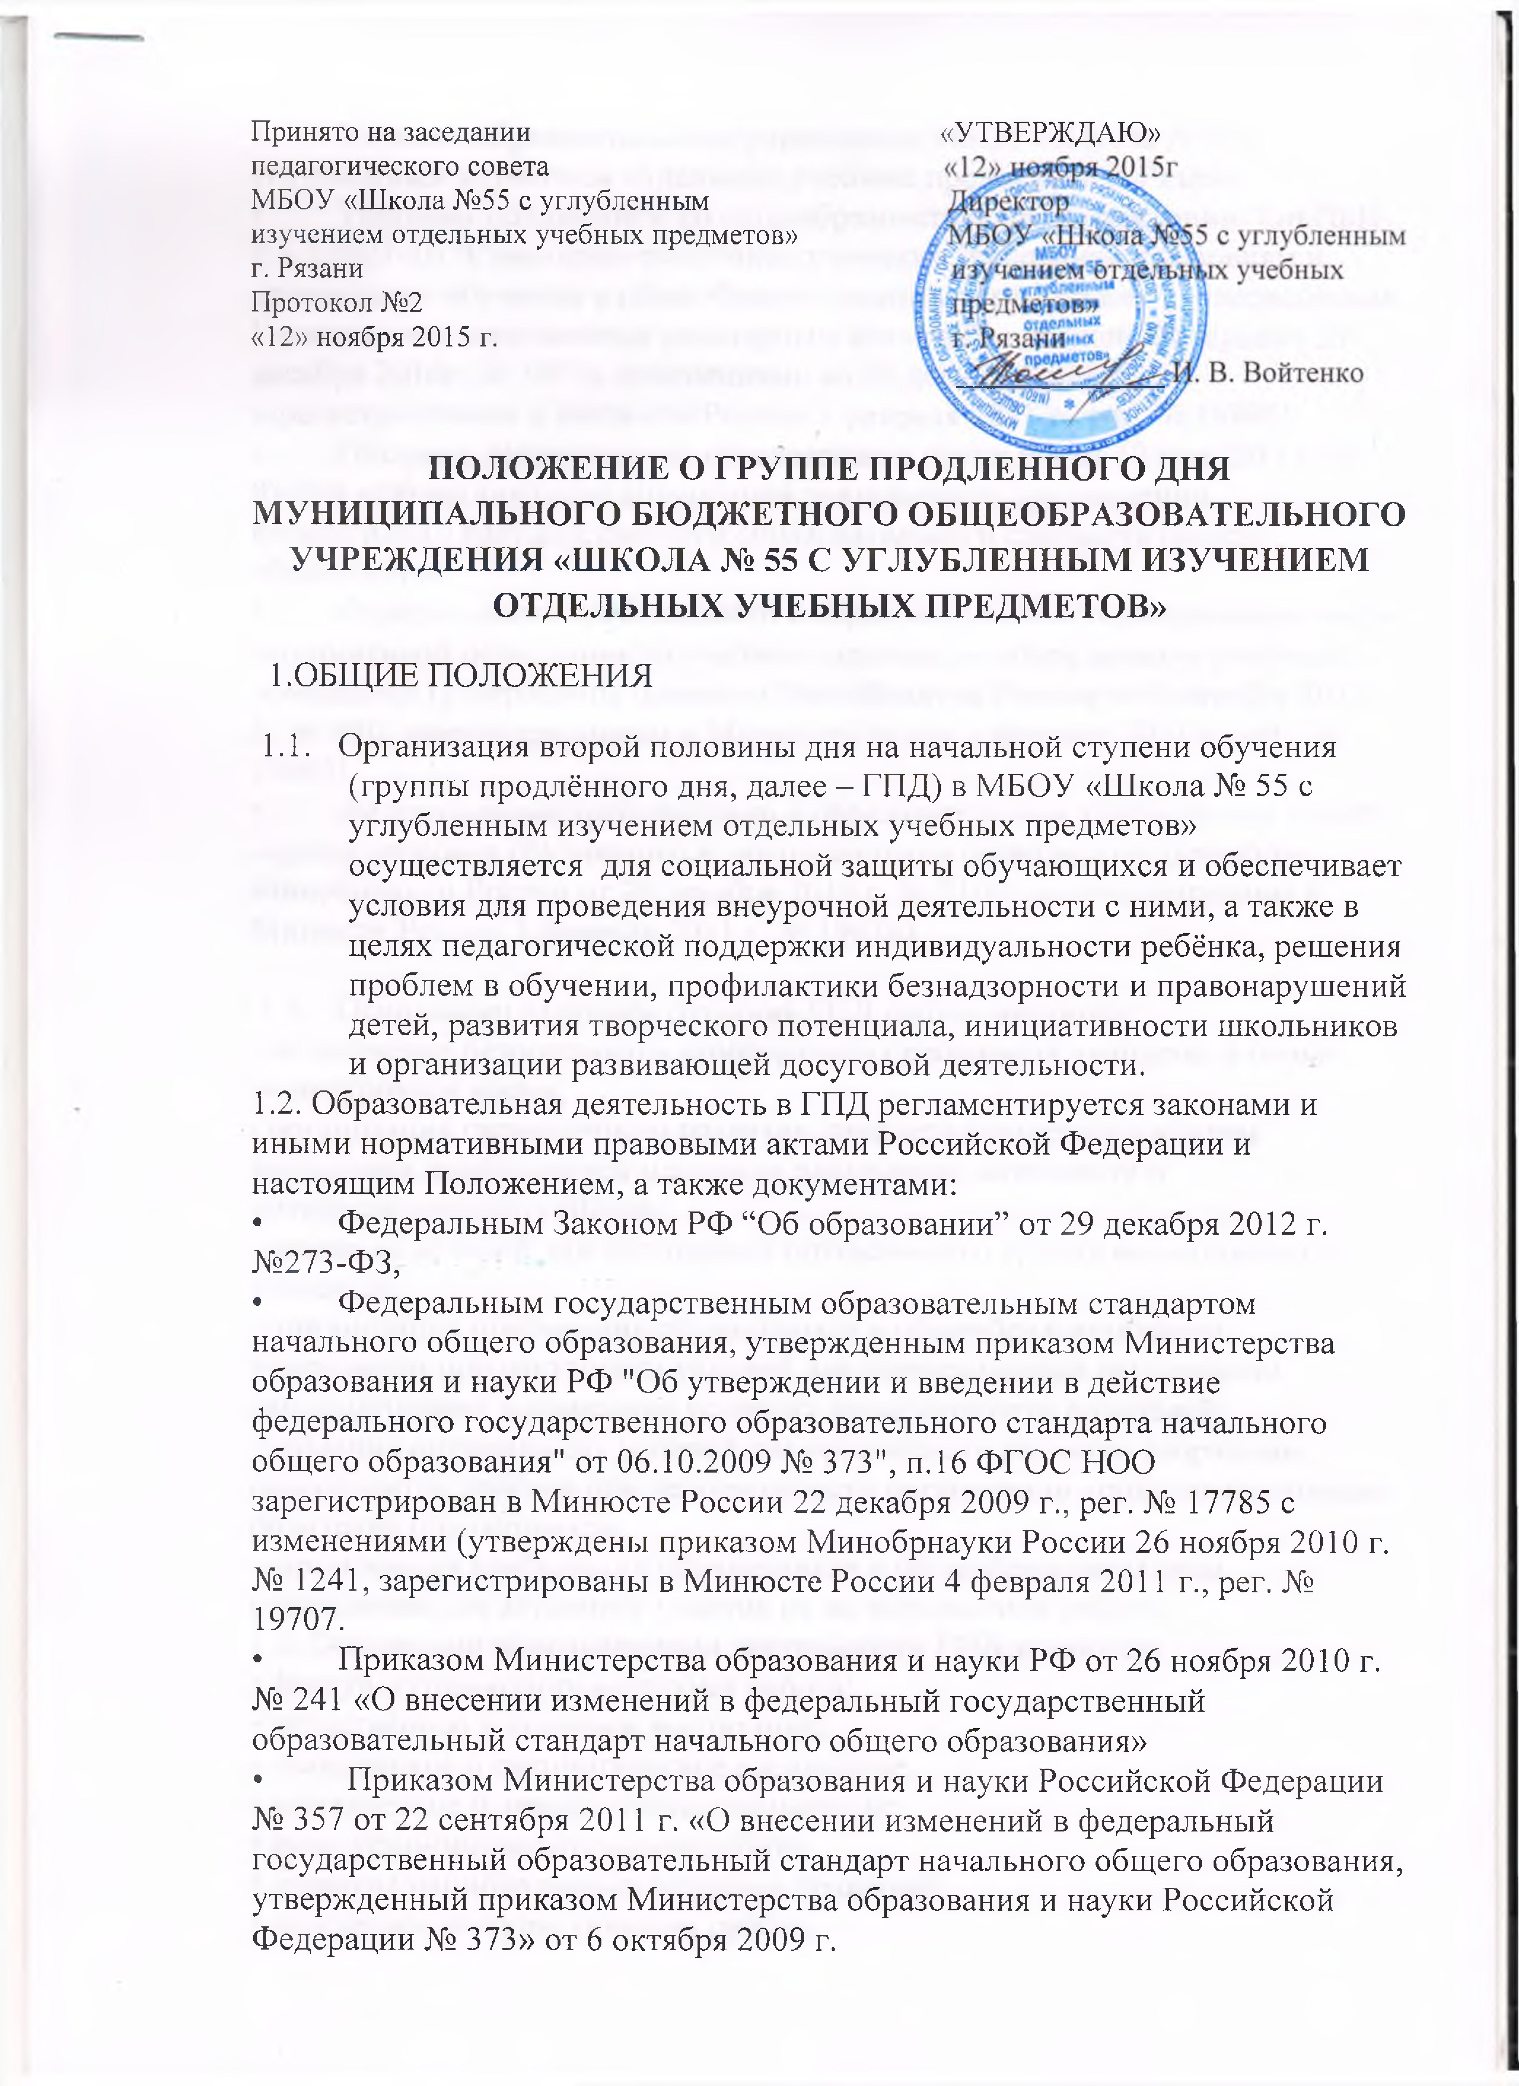

• Уставом образовательного учреждения МБОУ «Школа №55 с углубленным изучением отдельных учебных предметов» г. Рязани
• Типовым положением об общеобразовательном учреждении, СанПиН 2.4.2.2821-10 "Санитарно-эпидемиологические требования к условиям и организации обучения в общеобразовательных учреждениях", утверждённым Главным государственным санитарным врачом Российской Федерации 29 декабря 2010г. № 189 (с изменениями на 25 декабря 2013 г. зарегистрированы в Минюсте России 3 февраля 2011 г., рег. № 19993)
• Письмом Министерства образования и науки РФ от 12 мая 2011 г. № 03-296 «Об организации внеурочной деятельности при введении федерального государственного образовательного стандарта общего образования».
• Федеральными требованиями к образовательным учреждениям в части минимальной оснащенности учебного процесса и оборудования учебных помещений (утверждены приказом Минобрнауки России от 4 октября 2010 г., № 986, зарегистрированы в Минюсте России 3 февраля 2011 г., рег. № 19682)
• Федеральными требованиями к образовательным учреждениям в части охраны здоровья обучающихся, воспитанников (утверждены приказом Минобрнауки России от 28 декабря 2010 г. № 2106, зарегистрированы в Минюсте России 2 февраля 2011 г. № 19676)

  - Основными задачами создания ГПД школы являются:
- обеспечение безопасного и комфортного пребывания учащихся в школе
во внеурочное время;
- организация гармоничного развития личности учащегося с учетом
возрастных особенностей младшего школьника, интеллекта и
интересов каждого ребенка;
- создание условий для достижения оптимального уровня воспитанности
учащихся;
- организация пребывания обучающихся в общеобразовательном учреждении при отсутствии условий для своевременной организации самоподготовки в домашних условиях из-за занятости родителей;
- создание оптимальных условий для организации развития творческих способностей ребёнка при невозможности организации контроля со стороны родителей обучающихся;
- организация пребывания обучающихся в общеобразовательном учреждении для активного участия их во внеклассной работе.
1.3. Основными направлениями деятельности ГПД являются:
• физкультурно-оздоровительная работа;
• нравственное и правовое воспитание;
• гражданское и патриотическое воспитание;
• эстетическое и экологическое воспитание;
• культурно-просветительская работа;
• развитие национально-культурных традиций;
• экскурсионно-туристическая работа;
• профилактика правонарушений и преступлений среди несовершеннолетних;
• взаимодействие с учреждениями дополнительного образования и культуры;
• социологические и психолого-педагогические исследования по вопросам воспитания учащихся, выявление и оценка уровня их воспитанности и др.

2. УПРАВЛЕНИЕ ОБРАЗОВАТЕЛЬНЫМ ПРОЦЕССОМ В ГПД
2.1. Руководитель образовательного учреждения несёт ответственность за создание необходимых условий для работы группы продлённого дня и общую организацию учебно- воспитательного процесса; обеспечивает охрану жизни и здоровья детей; организацию питания и отдых обучающихся; подбор педагогических кадров.
2.2. Заместитель директора по учебно – воспитательной работе организует методическую работу с воспитателями, учителями, руководителями кружков, осуществляет контроль над организацией образовательного процесса, ведением документации.
2.3. Воспитатель ГПД назначается и освобождается от занимаемой должности директором.
2.4. Воспитатель планирует и организует деятельность воспитанников в ГПД, отвечает за сохранение их жизни и здоровья.
2.5. В образовательных целях к работе в ГПД привлекаются педагог – психолог, библиотекарь и другие педагогические работники.
3. ОРГАНИЗАЦИЯ ОБРАЗОВАТЕЛЬНОГО ПРОЦЕССА В ГПД
3.1. Зачисление (отчисление) в ГПД производится по желанию родителей (законных представителей), на основании их заявления и приказа директора ОУ. Формирование ГПД осуществляется в первую неделю текущего учебного года. Наполняемость группы может быть менее 25 человек. Группы могут быть укомплектованы из обучающихся одного класса или смешанные группы из обучающихся нескольких классов.
3.2. Деятельность группы регламентируется утверждённым режимом дня и планом работы воспитателя. Предельно допустимая педагогическая нагрузка в группе продлённого дня – не более 30 ч. в неделю.
3.3. Возможно формирование групп кратковременного пребывания детей в ГПД. Режим работы: 2-3 часа в день.
3.4. В целях снижения утомляемости детей необходима смена видов деятельности.
3.5. Режим работы ГПД, утверждённый руководителем образовательного учреждения, должен включать:
- прогулку, активно – двигательную и физкультурно – оздоровительную деятельность детей – не менее 2 часов;
- консультации по выполнению домашнего задания для 2-4 классов (2-3 класс – до 1,5 ч; 4 класс – до 2 часов);
- индивидуально - коррекционные занятия (с привлечением специалистов психолого- педагогических служб);
- развивающие занятия по интересам с привлечением кадровых ресурсов учреждений дополнительного образования (занятия в кружках по выбору) и часов внеурочной деятельности.
3.6. Примерный режим работы ГПД МБОУ «Школа №55 с углубленным изучением отдельных учебных предметов»:

Время | Вид деятельности
12.00-12.30. | Прием детей в группу продленного дня
12.30-13.00 | Обед
13.00-13.30 | Внеклассное чтение
13.30-14.30 | Прогулка, подвижные игры на открытом воздухе
14.30-15.00 | Полдник
15.00-16.30 | Самоподготовка
16.30-17.00 | Занятия по интересам
17.00-18.00 | Прогулка

3.7. Длительность отдельных компонентов режима в ГПД определяется дифференцированно в зависимости от возраста учащихся, качества учебных уроков, объёма домашних заданий, начала сменности обучения. Занятия по самоподготовке следует начинать не ранее 1,5 – 2 часа после окончания уроков и прогулки.
3.8. Для обучающихся, посещающих в течение работы ГПД несколько кружков, продолжительность пребывания в образовательном учреждении должна соответствовать нормативам (5-6 часов).
3.9. Для работы ГПД используются учебные кабинеты, физкультурный и актовый залы, библиотека и другие помещения.
3.10. График работы воспитателей ГПД, педагогов дополнительного образования, педагога- психолога в одной группе должен исключать часы одновременной работы.
3.11. Медицинское обслуживание воспитанников группы продлённого дня обеспечивается медицинскими работниками в соответствии с инструкцией о работе медицинского персонала образовательных учреждений.
3.12. Личные гигиенические предметы должны приобретаться родителями воспитанников группы продлённого дня.
4. ОБЩИЕ ТРЕБОВАНИЯ БЕЗОПАСНОСТИ
4.1. Работать воспитателем ГПД может работник, имеющий педагогическое образование.
4.2. Воспитатель должен встречать детей в кабинете.
4.3. Подвижные игры проводить в спортивном зале или на игровой площадке с соблюдением правил безопасности. Воспитатель находится рядом с детьми.
4.4. Воспитатель ГПД вместе с детьми обедает в столовой, обеспечивает соблюдение санитарно- гигиенических норм и культуры питания.
4.5. Прогулки на свежем воздухе проводить только на территории школы, не допуская игр и лазанья в районе мусоросборника, забора, ступенек, столовой, запасных выходов. Разрешается приближение детей к стенам здания на расстоянии два метра.
4.6. Воспитатель проверяет количество детей перед прогулкой и после прогулки по списку.
4.7. Воспитатель перед прогулкой проверяет безопасность площадки и обеспечивает чистоту площадки от камней, металлического лома, веток, брёвен, сучьев, бытового мусора других предметов, которые могут создать травматическую ситуацию.
4.8. Воспитатели ГПД организуют подвижные и ролевые игры детей на воздухе, не допуская беспорядочного бега по площадке. В зимнее время воспитатель организует игры детей, исключающие травмы на льду и от метания сосулек, ледышек, снежков.
5. ТРЕБОВАНИЯ БЕЗОПАСНОСТИ В АВАРИЙНЫХ СИТУАЦИЯХ
5.1. Остановить занятия.
5.2. Сообщить администрации школы.
5.3. Если необходимо, оказать доврачебную помощь и вызвать «Скорую помощь».
6. ТРЕБОВАНИЯ БЕЗОПАСНОСТИ ПО ОКОНЧАНИИ РАБОТЫ
6.1. За учениками группы приходят только родители (законные представители).
6.2. Если ребёнок идёт домой один, необходимо заявление от родителей (законных представителей), в котором указывается время ухода ребёнка. Заявление хранится у воспитателя.
7. Документация воспитателя ГПД :
7.1. Положение о группе продленного дня общеобразовательного учреждения.
7.2. Должностная инструкция воспитателя группы продленного дня.
7.3. Режим группы продленного дня, утвержденный руководителем общеобразовательного учреждения.
7.4. Перспективный план работы на учебный год.
7.5. Календарно-тематический план работы на четверть с выделением каждой учебной недели.
7.6. Ежедневный план работы.
7.7. План работы с законными представителями учащихся.
7.8. Журнал группы продленного дня.

